SECRETARIA MUNICIPAL DE EDUCAÇÃO
ATIVIDADES COMPLEMENTARES DE ESTUDO – COVID 19

CENTRO MUNICIPAL DE EDUCAÇÃO INFANTIL ZILDA ARNS

PROFESSORA: NUBIA PEREIRA DE MORAIS

TURMA: INFANTIL III CRIANÇAS BEM PEQUENAS (3 ANOS)
PERÍODO DE REALIZAÇÃO: 14 /09 a 25/09/2020

Olá alunos e família
Vamos realizar mais um roteiro de atividades, ampliando os conhecimentos e as habilidades , através de brincadeiras, atividades motoras e atividades impressas.
A participação de todos é fundamental para que nosso trabalho se concretize.
A cada quinze dias estará disponível
na instituição os materiais impressos que deverão ser devolvidos no CMEI para lançamento das presenças no livro de frequência .
Grande abraço e bons estudos.
Att: Professora Nubia
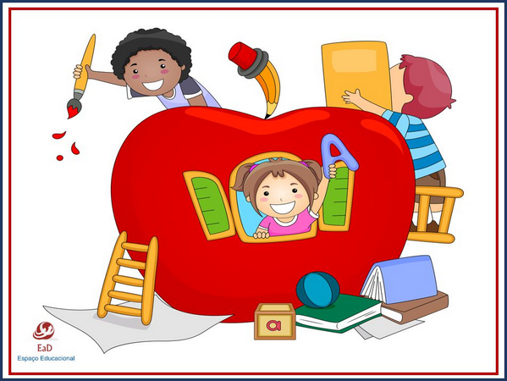

O QUE VOCÊ VAI  ESTUDAR: | SEGUNDA-FEIRA 14/09/2020  SABERES E CONHECIMENTOS:  - Linguagem oral e corporal.  - Sensações, emoções e percepções;
PARA QUE  VAMOS  ESTUDAR  ESSES  CONTEÚDOS? | CAMPOS DE EXPERIÊNCIA: ESCUTA, FALA, PENSAMENTO E IMAGINAÇÃO:  (EI02EF01) Dialogar com crianças e adultos, expressando seus desejos, necessidades, sentimentos e opiniões.  - Expressar ideias e sentimentos respondendo e formulando perguntas, comunicando suas experiências, descrevendo lugares, pessoas e objetos com mediação para a organização do pensamento.  - Participar de variadas situações de comunicação utilizando diversas linguagens.
COMO VAMOS  ESTUDAR OS  CONTEÚDOS? | PISTA DE CARRINHOS  Não é só menino que brinca de carrinho, vamos todos participar desta brincadeira, para realizar esta brincadeira precisaremos de fita crepe para montar a nossa pista que o pai ou responsável irá ajudar a confeccionar no chão de sua casa, e deixe a criança usar a sua criatividade para brincar e explorar o espaço.  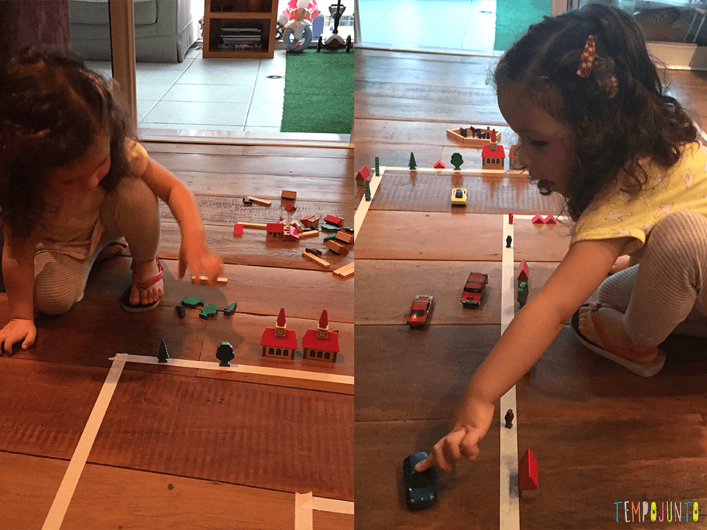
O QUE VOCÊ VAI  ESTUDAR: | TERÇA –FEIRA 15/09/2020  SABERES E CONHECIMENTOS:  - Motricidade e habilidade manual.  - Medidas padronizadas.  - Linguagem matemática.
PARA QUE  VAMOS  ESTUDAR  ESSES  CONTEÚDOS? | CAMPOS DE EXPERIÊNCIA: CORPO, GESTOS E MOVIMENTOS:  (EI02CG05) Desenvolver progressivamente as habilidades manuais, adquirindo controle para desenhar, pintar, rasgar, folhear, entre outros.  - Conhecer e explorar novos objetos e seus usos ou funções.  - Coordenar o movimento das mãos para segurar o giz de cera, canetas, lápis e fazer suas marcas gráficas.  - Adaptar a forma como segura instrumentos gráficos: pincel grosso, fino, pincel de rolinho, giz de cera, giz pastel e outros para conseguir diferentes marcas gráficas.
COMO VAMOS  ESTUDAR OS  CONTEÚDOS? | CULINARIA: GELATINA DIVERTIDA , APÓS CONTEXTUALIZAR ATRAVÉS DE PINTURA E RECORTE DE ATIVIDADE IMPRESSA.  .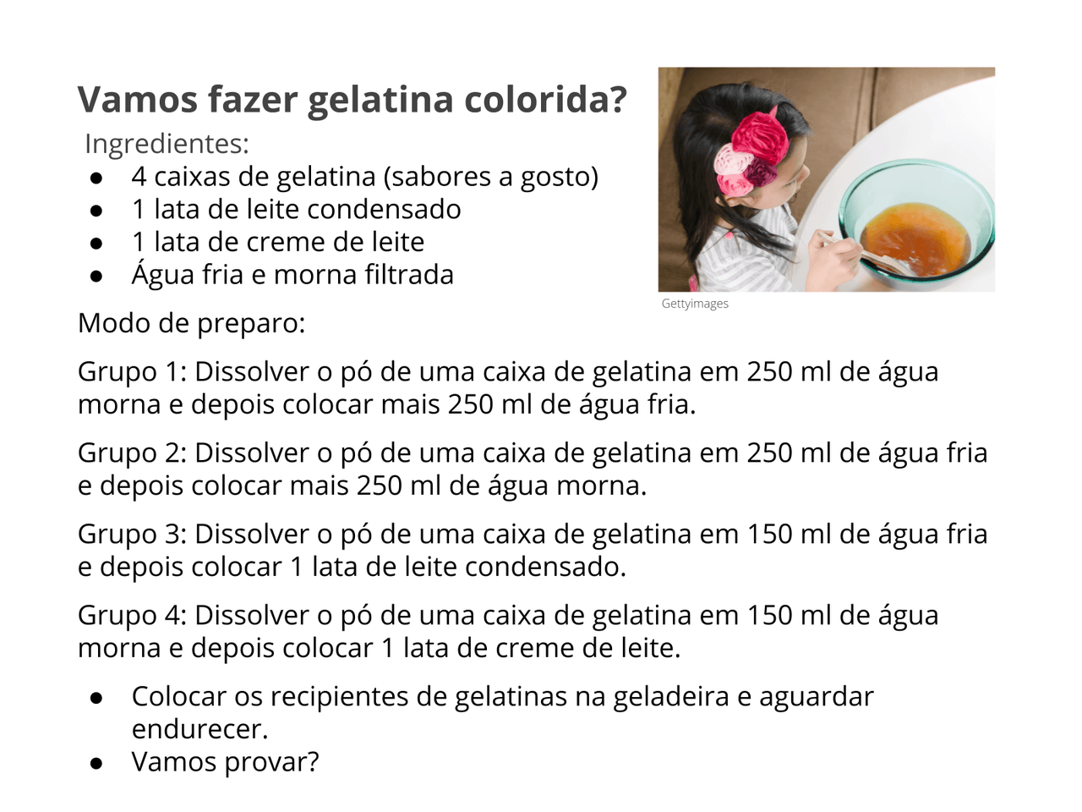  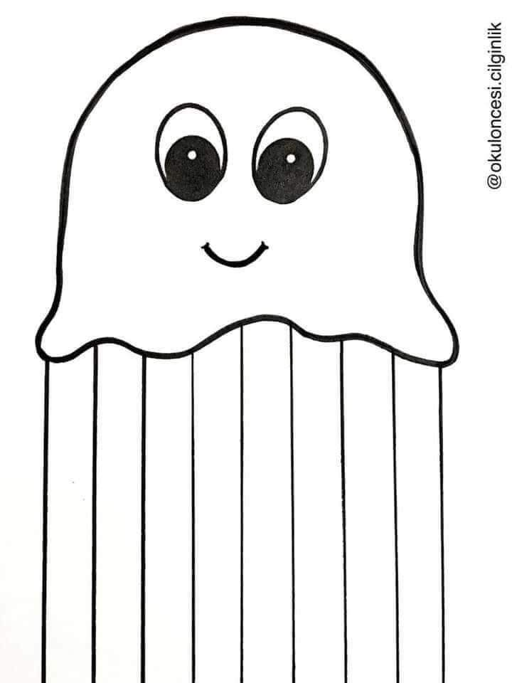
O QUE VOCÊ VAI  ESTUDAR: | QUARTA –FEIRA 16/09/2020  SABERES E CONHECIMENTOS:  - Motricidade e habilidade manual.
PARA QUE  VAMOS  ESTUDAR  ESSES  CONTEÚ  DOS? | CAMPOS DE EXPERIÊNCIA: CORPO, GESTOS E MOVIMENTOS:  (EI02CG03) Explorar formas de deslocamento no espaço (pular, saltar, dançar), combinando movimentos e seguindo orientações Realizar atividades corporais e vencer desafios.  - Descobrir diferentes possibilidades de exploração de um mesmo espaço e compartilhar com os colegas.  - Deslocar-se de acordo com rimas musicais: rápido ou lento.  (EI02CG05) Desenvolver progressivamente as habilidades manuais, adquirindo controle para desenhar, pintar, rasgar, folhear, entre outros.  - Conhecer e explorar novos objetos e seus usos ou funções.  - Coordenar o movimento das mãos para segurar o giz de cera, canetas, lápis e fazer suas marcas gráficas.  - Adaptar a forma como segura instrumentos gráficos: pincel grosso, fino, pincel de rolinho, giz de cera, giz pastel e outros para conseguir diferentes marcas gráficas.
COMO VAMOS  ESTUDAR OS  CONTEÚDOS? | VARAL DE FITAS  Olha que jeito mais simples e divertido de estimular a coordenação motora fina das crianças: com um varal de fitas! A brincadeira é colocar e tirar as fitas do lugar, utilizando prendedor de roupas. Pode ser usado meias no lugar de fitas.  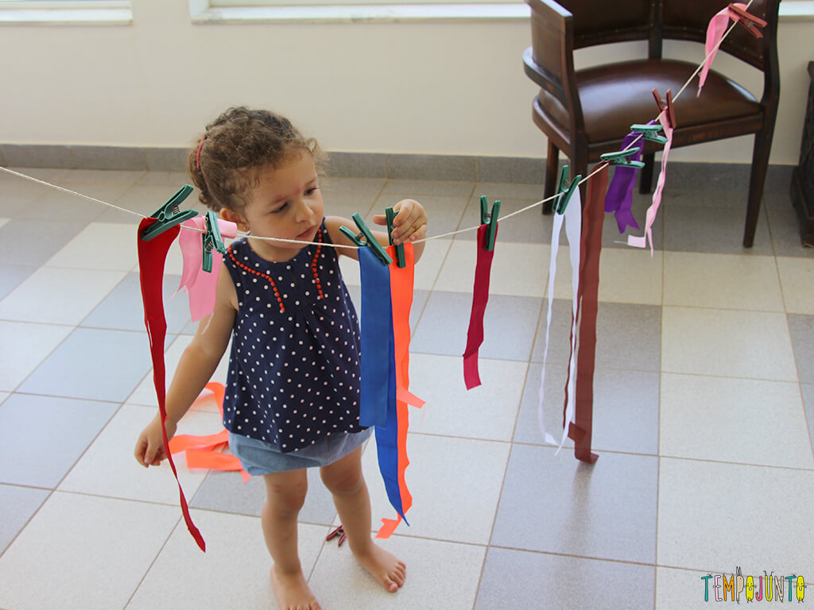
O QUE VOCÊ VAI  ESTUDAR: | QUINTA–FEIRA 17/09/2020  SABERES E CONHECIMENTOS:  - O corpo e seus movimentos;  - Motricidade e habilidade manual.
PARA QUE  VAMOS  ESTUDAR  ESSES  CONTEÚ  DOS? | - CAMPOS DE EXPERIÊNCIA: TRAÇOS , SONS, CORES E FORMAS  (EI02TS02) Utilizar materiais variados com possibilidades de manipulação (argila, massa de modelar), explorando cores, texturas, superfícies, planos, formas e volumes ao criar objetos tridimensionais.  - Manipular diversos materiais das artes visuais e plásticas explorando os cinco sentidos.  - Manipular jogos de encaixe e de construção, explorando cores, formas e texturas, planos e volumes.  - Apreciar e oralizar sobre diferentes obras de arte tridimensionais
COMO VAMOS  ESTUDAR OS  CONTEÚDOS? | HISTÓRIA CARROS, APÓS CONTEXTUALIZAR ATRAVÉS DE PINTURA E TRAÇADOS DAS LINHAS DIVERSAS.  ATIVIDADE IMPRESSA.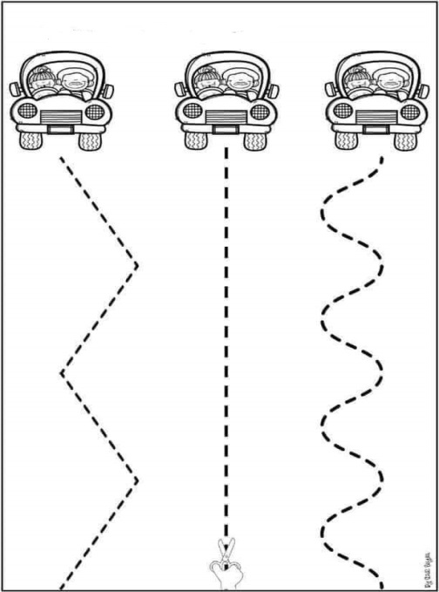
O QUE VOCÊ VAI  ESTUDAR: | SEXTA –FEIRA 18/09/2020  SABERES E CONHECIMENTOS:  - Suportes, materiais e instrumentos para desenhar, pintar, folhear.  - os objetos suas características, propriedades e funções.  - Percepção e produção sonora.  - Audição e percepção musical.  - Parâmetros do som: altura, intensidade, duração e timbre.  - Sons do corpo, dos objetos e da natureza.
PARA QUE  VAMOS  ESTUDAR  ESSES  CONTEÚ  DOS? | CAMPOS DE EXPERIÊNCIA: TRAÇOS, SONS, CORES E FORMAS:  (EI02TS01) Criar sons com materiais, objetos e instrumentos musicais, para acompanhar diversos ritmos de música.  - Brincar com materiais, objetos e instrumentos musicais.  - Perceber e criar sons com o próprio corpo e na manipulação de objetos.  - Ouvir e produzir sons com materiais, objetos e instrumentos musicais.  - Perceber e reconhecer os sons da natureza e elementos naturais que podem produzir sons.  - Explorar os sons produzidos pelo corpo, por objetos, por elementos da natureza e instrumentos, percebendo os parâmetros do som: altura, intensidade, duração e timbre.
COMO VAMOS  ESTUDAR OS  CONTEÚDOS? | BRINCADEIRAS MUSICAIS  Cante com seu filho músicas como “Cabeça, ombro, joelho e pé”. Elas exigem que as crianças prestem atenção às palavras da canção e as armazenem na memória de trabalho, usando a canção para guiar suas ações.  Crianças dessa idade costumam adorar canções que envolvem a execução de gestos. Elas são um desafio para a atenção, à memória de trabalho e o controle inibitório.
O QUE VOCÊ VAI  ESTUDAR: | SEGUNDA –FEIRA 21/09/2020  SABERES E CONHECIMENTOS:  - Obras de arte  - Suportes, materiais e instrumentos para desenhar, pintar, folhear.  os objetos suas características, propriedades e funções.
PARA QUE  VAMOS  ESTUDAR  ESSES  CONTEÚDOS? | CAMPOS DE EXPERIÊNCIA: TRAÇOS, SONS, CORES E FORMAS  (EI02TS02) Utilizar materiais variados com possibilidades de manipulação (argila, massa de modelar), explorando cores, texturas, superfícies, planos, formas e volumes ao criar objetos tridimensionais.  - Manipular diversos materiais das artes visuais e plásticas explorando os cinco sentidos.  - Manipular jogos de encaixe e de construção, explorando cores, formas e texturas, planos e volumes.  - Apreciar e oralizar sobre diferentes obras de arte tridimensionais.
COMO VAMOS  ESTUDAR OS  CONTEÚDOS? | 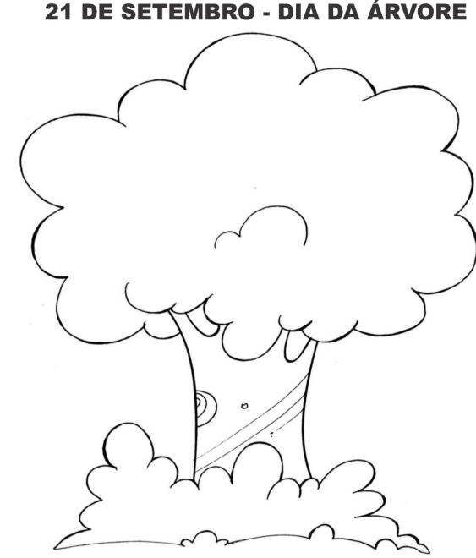COLAR FOLHAS NA ÁRVORE E PÓ DE CAFÉ NO TRONCO,
O QUE VOCÊ VAI  ESTUDAR: | TERÇA –FEIRA 22/09/2020  SABERES E CONHECIMENTOS:  - . Respeito à individualidade e à diversidade de todos.
PARA QUE  VAMOS  ESTUDAR  ESSES  CONTEÚ  DOS? | CAMPOS DE EXPERIÊNCIA: O EU O OUTRO E NÓS:  (EI02EO01) Demonstrar atitudes de cuidado e solidariedade na interação com crianças e adultos  - Vivenciar dinâmica de troca de afeto como, abraçar e fazer carinho para criar vínculos afetivos.  - Começar a considerar o ponto de vista do outro ao esperar sua vez para brincar com determinado objeto.  (EI02EO04) Comunicar-se com os colegas e os adultos, buscando compreendê-los e fazendo-se compreender.  - Usar expressões faciais para apoiar seus relatos de situações vividas ou sua opinião diante dos questionamentos sobre uma história.  - Relatar acontecimentos que vivencia, que ouve e que vê.  - Descrever situações ou fatos vividos utilizando palavras novas e frases cada vez mais complexas.  - Reconhecer na oralidade o próprio nome e dos colegas em diferentes situações.  ESCUTA, FALA, PENSAMENTO E IMAGINAÇÃO:  (EI02EF03) Demonstrar interesse e atenção ao ouvir a leitura de histórias e outros textos, diferenciando escrita de ilustrações, e acompanhando, com orientação do adulto-leitor, a direção da leitura (de cima para baixo, da esquerda para a direita).  - Ouvir, visualizar e apreciar histórias e outros textos literários: poemas, parlendas, contos, cordel, lendas, fábulas, músicas etc.  - Identificar a história pela capa do livro.  - Manusear diferentes portadores textuais e ouvir sobre seus usos sociais.  - Observar ilustrações dos livros buscando identificar sua relação com o texto lido.  - Reconhecer as ilustrações/ figuras de um livro.  - Perceber que imagens e palavras representam ideias  - Diferenciar desenho de letra/escrita.  - Participar de jogos que relacionem imagem e palavras.  - Fazer uso de diferentes técnicas, materiais e recursos gráficos para produzir ilustrações.  - Presenciar e participar de situações significativas de leitura e escrita.  - Perceber características da língua escrita: orientação e direção da escrita.
COMO VAMOS  ESTUDAR OS  CONTEÚDOS? | HISTÓRIA OS CABELOS DE LELÊ – AUTORA VALERIA BELEM  Lelê não gosta do que vê - de onde vem tantos cachinhos? Ela vive a se perguntar. E essa resposta ela encontra num livro, em que descobre sua história e a beleza da herança africana. Autora: Valéria Belém  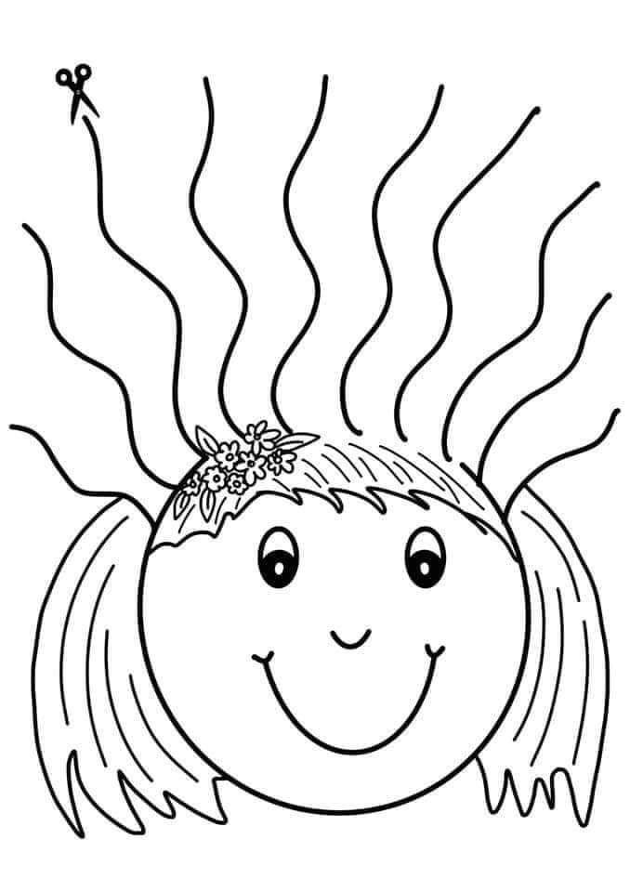
O QUE VOCÊ VAI  ESTUDAR: | QUARTA–FEIRA 23 /09/2020  SABERES E CONHECIMENTOS:  - Esquema corporal.  - O corpo e seus movimentos;  - Motricidade e habilidade manual.
PARA QUE  VAMOS  ESTUDAR  ESSES  CONTEÚ  DOS? | CAMPOS DE EXPERIÊNCIA: CORPO, GESTOS E MOVIMENTOS:  (EI02CG03) Explorar formas de deslocamento no espaço (pular, saltar, dançar), combinando movimentos e seguindo orientações Realizar atividades corporais e vencer desafios.  - Descobrir diferentes possibilidades de exploração de um mesmo espaço e compartilhar com os colegas.  - Deslocar-se de acordo com rimas musicais: rápido ou lento.
COMO VAMOS  ESTUDAR OS  CONTEÚDOS? | BOLA POR CIMA, BOLA POR BAIXO.  Tem como objetivo trabalhar a coordenação motora, concentração e velocidade. Ao comando do pai ou responsável ele deve falar por cima, por baixo e assim por diante, se tiver mais bola outras pessoas da família poderão participar.
O QUE VOCÊ VAI  ESTUDAR: | QUINTA –FEIRA 24/09/2020  SABERES E CONHECIMENTOS:  - Vocabulário.  - Gêneros textuais.  - Portadores textuais, seus usos e funções.
PARA QUE  VAMOS  ESTUDAR  ESSES  CONTEÚ  DOS? | CAMPOS DE EXPERIÊNCIA : ESCUTA, FALA, PENSAMENTO E IMAGINAÇÃO:  (EI02EF03 )Demonstrar interesse e atenção ao ouvir a leitura de histórias e outros textos, diferenciando escrita de ilustrações, e acompanhando, com orientação do adulto-leitor, a direção da leitura (de cima para baixo, da esquerda para a direita).  - Ouvir, visualizar e apreciar histórias e outros textos literários: poemas, parlendas, contos, cordel, lendas, fábulas, músicas etc.  - Identificar a história pela capa do livro.  - Manusear diferentes portadores textuais e ouvir sobre seus usos sociais.  - Observar ilustrações dos livros buscando identificar sua relação com o texto lido.  - Reconhecer as ilustrações/ figuras de um livro.  - Perceber que imagens e palavras representam ideias  - Diferenciar desenho de letra/escrita.  - Participar de jogos que relacionem imagem e palavras.  - Fazer uso de diferentes técnicas, materiais e recursos gráficos para produzir ilustrações.  - Presenciar e participar de situações significativas de leitura e escrita.  - Perceber características da língua escrita: orientação e direção da escrita.
COMO VAMOS  ESTUDAR OS  CONTEÚDOS? | HISTÓRIA A MENINA E A ESTRELA  PROJETO DO RÉ MI.  Livro por Beatriz Veloso Alves  https://www.youtube.com/watch?v=IoqCULbu2K0
O QUE VOCÊ VAI  ESTUDAR: | SEXTA –FEIRA 25/09/2020  SABERES E CONHECIMENTOS:  - Motricidade e habilidade manual.
PARA QUE  VAMOS  ESTUDAR  ESSES  CONTEÚ  DOS? | CAMPOS DE EXPERIÊNCIA : TRAÇOS, SONS ,CORES E FORMAS:  EI02TS02) Utilizar materiais variados com possibilidades de manipulação (argila, massa de modelar), explorando cores, texturas, superfícies, planos, formas e volumes ao criar objetos tridimensionais.  - Manipular diversos materiais das artes visuais e plásticas explorando os cinco sentidos.  - Manipular jogos de encaixe e de construção, explorando cores, formas e texturas, planos e volumes.  - Apreciar e oralizar sobre diferentes obras de arte tridimensionais.
COMO VAMOS  ESTUDAR OS  CONTEÚDOS? | SEPARANDO BRINQUEDOS SEGUNDO UM CRITÉRIO PREDEFINIDO  Use brinquedos variados em um jogo de separar objetos por categoria, tamanho, forma ou cor. Você propõe uma regra e a criança tem de memorizá-la, observar os objetos e separar aqueles que se adéquam. Por exemplo, use blocos de montar e peça para colocar somente os vermelhos numa caixa. Ou misture carrinhos de vários tamanhos e peça para a criança colocar os carrinhos pequenos numa caixa.  